

Кемеровская область – Кузбасс

СОВЕТ НАРОДНЫХ ДЕПУТАТОВ ТАЙГИНСКОГО ГОРОДСКОГО ОКРУГА

РЕШЕНИЕ

от 19.03.2026 № 13-нпа Тайгинский городской округ

О внесении изменений в Правила землепользования и застройки Тайгинского городского округа, утвержденные решением Совета народных депутатов от 22.12.2022 № 35-нпа (в ред. от 19.06.2025 № 25-нпа)

Руководствуясь статьей 24 Градостроительного кодекса Российской Федерации, статьей 28 Устава муниципального образования «Тайгинский городской округ Кемеровской области – Кузбасса», протоколом публичных слушаний Совет народных депутатов Тайгинского городского округа

РЕШИЛ:
1. Внести изменения в Правила землепользования и застройки Тайгинского городского округа, утвержденные решением Совета народных депутатов от 22.12.2022 № 35-нпа «Об утверждении Правил землепользования и застройки Тайгинского городского округа Кемеровской области – Кузбасса» (в ред. от 19.06.2025 № 25-нпа) (далее - Правила).
1.1. Изложить в новой редакции статью 12:

«Статья 12. Перечень территориальных зон, установленных на карте градостроительного зонирования территории Тайгинского городского округа

Виды территориальных зон |  | Состав территориальных зон
1 | 2 | 3 | 4
Ж | Жилые зоны | 1 | Зона блокированной и усадебной жилой застройки
Ж | Жилые зоны | 2 | Зона малоэтажной многоквартирной жилой застройки
Ж | Жилые зоны | 3 | Зона среднеэтажной жилой застройки
Ж | Жилые зоны | 4 | Зона застройки дачными домами
Ц | Многофункциональные общественно-деловые зоны | 1 | Зона обслуживания и деловой активности городского центра
Ц | Многофункциональные общественно-деловые зоны | 2 | Зона обслуживания и деловой активности местного значения
ЦС | Специализированные общественно-деловые зоны | 1 | Зона объектов здравоохранения
ЦС | Специализированные общественно-деловые зоны | 2 | Зона объектов профессионального образования и просвещения
ЦС | Специализированные общественно-деловые зоны | 3 | Зона объектов спортивного назначения
ЦС | Специализированные общественно-деловые зоны | 4 | Зона объектов религиозного назначения
ЦС | Специализированные общественно-деловые зоны | 5 | Зона объектов торгового назначения
ПК | Производственно-коммунальные зоны | 2 | Зона производственно-коммунальных объектов III класса опасности с санитарно-защитной зоной 300 м
ПК | Производственно-коммунальные зоны | 3 | Зона производственно-коммунальных объектов IV- V классов опасности с санитарно-защитной зоной 100 м и 50 м
ПК | Производственно-коммунальные зоны | 4 | Зона гаражей и стоянок для индивидуального транспорта
ИТ | Зоны инженерно-транспортной инфраструктуры | 1 | Зона инженерной инфраструктуры городского значения
ИТ | Зоны инженерно-транспортной инфраструктуры | 1.1 | Зона инженерной инфраструктуры за границами населенных пунктов
ИТ | Зоны инженерно-транспортной инфраструктуры | 2 | Зона железнодорожного транспорта в границах населенных пунктах
ИТ | Зоны инженерно-транспортной инфраструктуры | 2.1 | Зона железнодорожного транспорта за границами населенных пунктов
ИТ | Зоны инженерно-транспортной инфраструктуры | 3 | Зона улично-дорожной сети и автомобильного транспорта в населенных пунктах
ИТ | Зоны инженерно-транспортной инфраструктуры | 3.1 | Зона автомобильного транспорта за границами населенных пунктов
ИТ | Зоны инженерно-транспортной инфраструктуры | 4 | Зона воздушного транспорта
Р | Природно-рекреационная зоны | 1 | Зона парков, скверов, бульваров и защитной зелени
Р | Природно-рекреационная зоны | 2 | Зона природных территорий в границах населенного пункта
Р | Природно-рекреационная зоны | 3 | Зона рекреационных территорий
С | Зоны специального назначения | 1 | Зона ритуального назначения
С | Зоны специального назначения | 2 | Зона складирования и захоронения отходов
С | Зоны специального назначения | 3 | Зона размещения скотомогильников
С | Зоны специального назначения | 4 | Зона режимных объектов
СХ | Зоны сельскохозяйственного использования | 2 | Зона сельскохозяйственного производства
РФ | Зона резервного фонда |  | Зона резервного фонда (запас)
Ж1 | Зоны осуществления деятельности по комплексному развитию территории |  | Зона комплексного развития территории застройки индивидуальными жилыми домами
».
1.2. Изложить в новой редакции статью 14.9:

«Статья 14.9. Градостроительные регламенты зоны комплексного развития территории застройки индивидуальными жилыми домами (Ж1-1)
1. В состав территориальных зон комплексного развития территорий включаются зоны, определенные в целях обеспечения наиболее эффективного использования территории, осуществления деятельности по подготовке и утверждению документации по планировке территории для размещения объектов капитального строительства жилого, производственного, общественно-делового и иного назначения и необходимые для функционирования таких объектов и обеспечения жизнедеятельности граждан объектами коммунальной, транспортной, социальной инфраструктур, а также по архитектурно-строительному проектированию, строительству, реконструкции указанных в настоящем пункте объектов.
2. Виды разрешенного использования земельных участков:
Наименование вида разрешенного использования земельного участка | Виды объектов, размещение которых соответствует виду разрешенного использования | Код вида
Основные виды разрешенного использования
Для индивидуального жилищного строительства | Размещение жилого дома (отдельно стоящего здания количеством надземных этажей не более чем три, высотой не более двадцати метров, которое состоит из комнат и помещений вспомогательного использования, предназначенных для удовлетворения гражданами бытовых и иных нужд, связанных с их проживанием в таком здании, не предназначенного для раздела на самостоятельные объекты недвижимости);  выращивание сельскохозяйственных культур;  размещение гаражей для собственных нужд и хозяйственных построек | 2.1
Для ведения личного подсобного хозяйства (приусадебный земельный участок) | Размещение жилого дома, указанного в описании вида разрешенного использования с кодом 2.1;  производство сельскохозяйственной продукции;  размещение гаража и иных вспомогательных сооружений;  содержание сельскохозяйственных животных | 2.2
Блокированная жилая застройка | Размещение жилого дома, имеющего одну или несколько общих стен с соседними жилыми домами (количеством этажей не более чем три, при общем количестве совмещенных домов не более десяти и каждый из которых предназначен для проживания одной семьи, имеет общую стену (общие стены) без проемов с соседним домом или соседними домами, расположен на отдельном земельном участке и имеет выход на территорию общего пользования (жилые дома блокированной застройки);  разведение декоративных и плодовых деревьев, овощных и ягодных культур;  размещение гаражей для собственных нужд и иных вспомогательных сооружений;  обустройство спортивных и детских площадок, площадок для отдыха | 2.3
Коммунальное обслуживание | Объекты капитального строительства для обеспечения физических и юридических лиц коммунальными услугами, в частности: поставки воды, тепла, электричества, газа, предоставление услуг связи, отвода канализационных стоков, очистки и уборки объектов недвижимости (котельных, водозаборов, очистных сооружений, насосных станций, водопроводов, линий электропередач, трансформаторных подстанций, газопроводов, линий связи, телефонных станций, канализаций, а также зданий или помещений, предназначенных для приема физических и юридических лиц в связи с предоставлением им коммунальных услуг) | 3.1
Земельные участки (территории) общего пользования | Проезды, малые архитектурные формы благоустройства | 12.0
Социальное обслуживание | Объекты капитального строительства для размещения отделений почты и телеграфа | 3.2
Бытовое обслуживание | Объекты капитального строительства, предназначенные для оказания населению или организациям бытовых услуг (мастерские мелкого ремонта, ателье, бани, парикмахерские, прачечные, химчистки) | 3.3
Амбулаторно-поликлиническое обслуживание | Объекты капитального строительства, предназначенные для оказания гражданам амбулаторно-поликлинической медицинской помощи (поликлиники, фельдшерские пункты, пункты здравоохранения, центры матери и ребенка, диагностические центры, молочные кухни, станции донорства крови, клинические лаборатории) | 3.4.1
Дошкольное, начальное и среднее общее образование | Объекты капитального строительства, предназначенные для просвещения, дошкольного, начального и среднего общего образования (детские ясли, детские сады, школы, гимназии, лицеи, художественные, музыкальные школы, образовательные кружки и иные организации, осуществляющие деятельность по воспитанию, образованию и просвещению) | 3.5.1
Условно разрешенные виды использования
Банковская и страховая деятельность | Объекты капитального строительства, предназначенные для размещения организаций, оказывающих банковские и страховые услуги | 4.5
Общественное питание | Объекты капитального строительства для устройства мест общественного питания (рестораны, кафе, столовые, закусочные, бары) | 4.6
Гостиничное обслуживание | Гостиницы, а также иные здания, используемые с целью извлечения предпринимательской выгоды из предоставления жилых помещений для временного проживания в них | 4.7
Амбулаторное ветеринарное обслуживание | Объекты капитального строительства, предназначенные для оказания ветеринарных услуг без содержания животных | 3.10.1
Социальное обслуживание | Объекты капитального строительства, предназначенные для оказания гражданам социальной помощи (службы занятости населения, дома ребенка, детские дома, пункты питания малоимущих граждан, службы психологической и бесплатной юридической помощи, социальные, пенсионные и иные службы, в которых осуществляется прием граждан по вопросам оказания социальной помощи и назначения социальных или пенсионных выплат);  объектов капитального строительства для размещения общественных некоммерческих организаций: благотворительных организаций, клубов по интересам | 3.2
Общественное управление | Объекты капитального строительства, предназначенные для размещения органов государственной власти, органов местного самоуправления, судов, а также организаций, непосредственно обеспечивающих их деятельность | 3.8
Религиозное использование | Объекты капитального строительства, предназначенные для отправления религиозных обрядов: церкви, часовни, соборы, мечети, молельные дома, храмы | 3.7
Культурное развитие | Объекты капитального строительства, предназначенные для размещения в них: музеев, домов культуры, библиотек, кинотеатров и кинозалов | 3.6
Спорт | Объекты капитального строительства: спортивные клубы, спортивные залы, бассейны | 5.1
Магазины | Объекты капитального строительства, предназначенные для продажи товаров | 4.4
Вспомогательные виды разрешенного использования
- обустройство спортивных и детских площадок, площадок отдыха |  | для 2.3
- разведение декоративных и плодовых деревьев, овощных и ягодных культур |  | для 2.3
- размещение индивидуальных гаражей и вспомогательных сооружений |  | для 2.3
- выращивание плодовых, ягодных, овощных, бахчевых или иных декоративных или сельскохозяйственных культур |  | для 2.1
- размещение индивидуальных гаражей и подсобных сооружений |  | для 2.1
- устройство площадок для занятия спортом и физкультурой (беговые дорожки, спортивные сооружения, теннисные корты, поля для спортивной игры) |  | для 5.1
- производство сельскохозяйственной продукции |  | для 2.2
- размещение гаража и иных вспомогательных сооружений |  | для 2.2
- содержание сельскохозяйственных животных |  | для 2.2
».
1.3. Дополнить статью 15 Правил пунктом 15.10 следующего содержания:

«15.10. Предельные (минимальные и (или) максимальные) размеры земельных участков, предельные параметры разрешенного строительства, реконструкции объектов капитального строительства зоны комплексного развития территории застройки индивидуальными жилыми домами (Ж1-1)

Территориальные зоны; виды объектов, размещение которых соответствует виду разрешенного использования | Предельные размеры земельных участков, в том числе их площадь, га |  |  |  | Минимальные отступы от границ земельных участков, м <*> |  | Предельное количество этажей или предельная высота зданий, строений, сооружений | Максимальный процент застройки в границах земельного участка, % <**> |  |  |  | Иные показатели
 | минимальные | максимальные |  |  |  |  |  |  |  |  |  | минимальные отступы от красных линий, м | санитарные разрывы, санитарно-защитные зоны, м
1 | 2 |  | 3 |  |  | 4 |  | 5 |  |  | 6 | 7 | 8
Ж1-1 | Зона комплексного развития территории застройки индивидуальными жилыми домами
Основные виды разрешенного использования
2.1 | 0,06 |  |  | 0,15 |  | 3 |  |  | 3 эт. |  | 20 | 5 | Параметры не устанавливаются
2.2 | 0,06 |  |  | 0,2 |  | 3 |  |  | 3 эт. |  | 20 | 5 | Параметры не устанавливаются
2.3 | 0,12 |  |  | Не подлежат ограничению <***> |  | 3 |  |  | 3 эт. |  | 30 | 5 | Параметры не устанавливаются
3.1 | 0,0018 |  |  | Не подлежат ограничению |  | 0 |  |  | Не подлежат ограничению |  | 100 | 0 | Параметры не устанавливаются
12.0 | 0,0010 |  |  | На земельные участки действие градостроительного регламента не распространяется
3.3 | 0,1 |  |  | 0,2 |  | 3 |  |  | 2 эт. | 80 |  | 5 | Параметры не устанавливаются
3.2 | 0,07 |  |  | 0,08 |  | 3 |  |  | 2 эт. | 80 |  | 5 | Параметры не устанавливаются
3.5.1 | 0,07 |  |  | Не подлежат ограничению |  | 3 |  |  | 4 эт. | 80 |  | 5 м | Параметры не устанавливаются
3.4.1 | 0,06 |  |  | 0,15 |  | 3 |  |  | 3 эт. | 80 |  | 5 м | Параметры не устанавливаются
Условные виды разрешенного использования
4.4 <****> | 0,06 |  |  | 0,15 |  | 3 |  |  | 2 | 80 |  | 5 | Параметры не устанавливаются
4.6 | 0,02 |  |  | 0,13 |  | 3 |  |  | 2 | 80 |  | 5 | 50 м до жилых зданий
3.7 | 0,015 |  |  | Не подлежат ограничению |  | 3 |  |  | Не подлежат ограничению | 80 |  | 5 | Параметры не устанавливаются
4.7 | 0,06 |  |  | 0,15 |  | 3 |  |  | 4 | 80 |  | 5 | Параметры не устанавливаются
3.6, 5.1 | 0,06 |  |  | Не подлежат ограничению |  | 3 |  |  | 12 | 80 |  | 5 | Параметры не устанавливаются
3.8, 4,5, 3.2, 3.10.1 | 0,06 |  |  | 0,15 |  | 3 |  |  | 2 | 80 |  | 5 | Параметры не устанавливаются

».
1.4. Карту градостроительного зонирования территорий населенного пункта г.Тайга муниципального образования «Тайгинский городской округ Кемеровской области - Кузбасса» изложить в новой редакции:
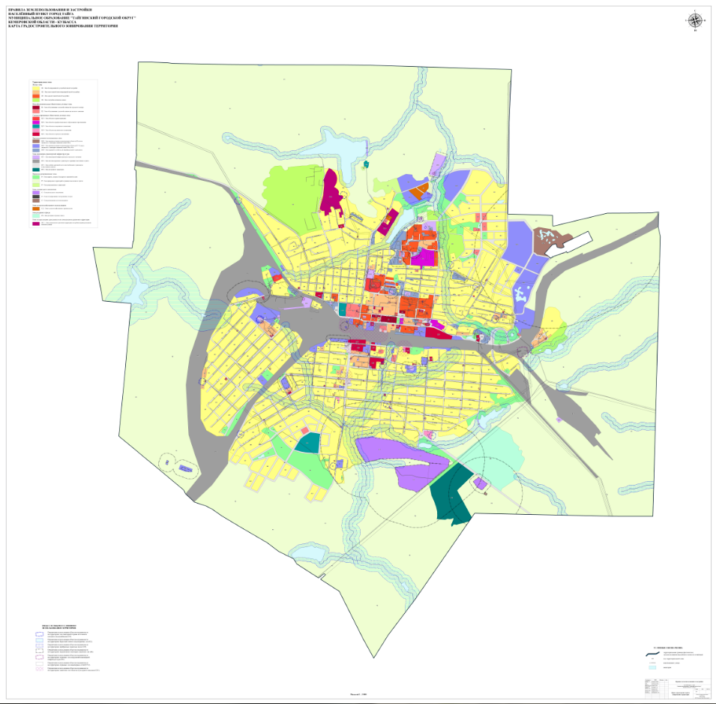

1.5. Карту градостроительного зонирования территорий муниципального образования «Тайгинский городской округ Кемеровской области - Кузбасса» изложить в новой редакции:
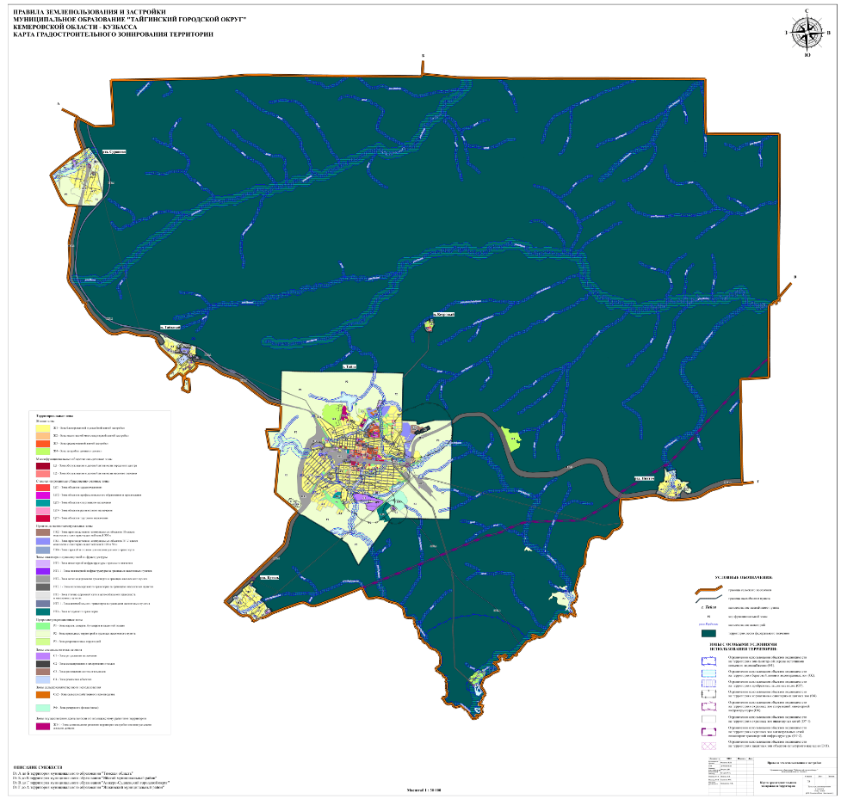

2. Настоящее решение опубликовать в «Сборнике правовых актов Совета народных депутатов Тайгинского городского округа», обнародовать на стенде, расположенном по адресу: город Тайга, улица 40 лет Октября, дом № 23, разместить на официальном сайте Совета народных депутатов Тайгинского городского округа в информационно-телекоммуникационной сети «Интернет».
3. Настоящее решение вступает в силу после его официального обнародования.
4. Контроль за исполнением настоящего решения возложить на комиссию Совета народных депутатов Тайгинского городского округа по благоустройству, строительству, управлению жилищно-коммунальным хозяйством и муниципальным имуществом (Царева М.Б.).

Председатель Совета народных Глава Тайгинского городского
депутатов Тайгинского городского округа
округа

_________________В.М. Басманов ___________ М.Е. Теремецкий

